PROPUESTA PEDAGOGICA Nº VII
PARA QUIMICA 2º AÑO
Parido Lectivo: 2020
Cursos: 2º Año
Turno: Mañana /Tarde/Vespertino.
Semana: 24/08/-20 al 28/08/-20
INFORMACIÓN PARA EL ENVÍO TRABAJOS

Docente | Curso | Email
Chinchilla Elizabeth | 2º Div: 3ª T.V | elichin_1@hotmail.com
Molina Ester | 2º Divi.. 1°y 2° Tt | estercita_78@hotmail.com
Aparicio Susana | 2º Div: 4ªT.V | apariciosusana14@gmail.com
Balcarce | 2º Div: 2º TV | carolinabalcarce82@gmail.com
Montañez Agustín | 2º Div. 1ª TM | agustin1778@outlook.com
TEMA:
- Cambios de estados. Relee el material teórico del práctico 5 y 6.
- ESI. Sexualidad y sus dimensiones.

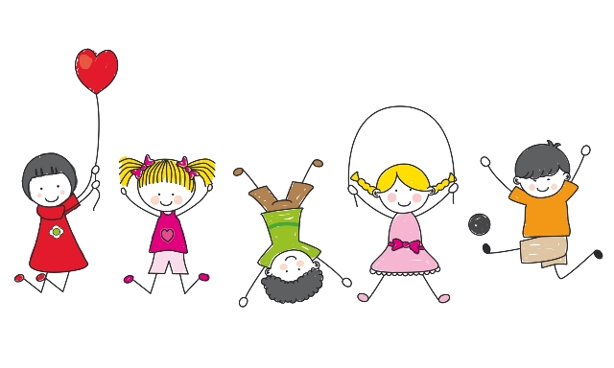
¡¡¡Hola chicos!!! Espero sus vacaciones hayan sido productivas a pesar de las circunstancias!!!!Hemos estudiado LA MATERIA; como sufre una serie de transformaciones, atravesando distintos estados, que lo denominamos ESTADOS DE AGREGACIÓN,ahora veremos, que esos estados de agregación, al someterse ya sea a baja temperatura o alta, da como resultado que la materia se transforme de una forma a otra como veras. Para comprender mejor refresquemos un poco la memoria con las características de cada uno de los estados.

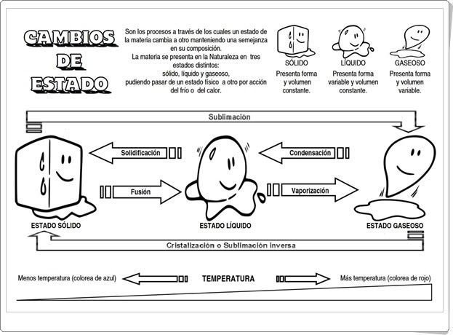

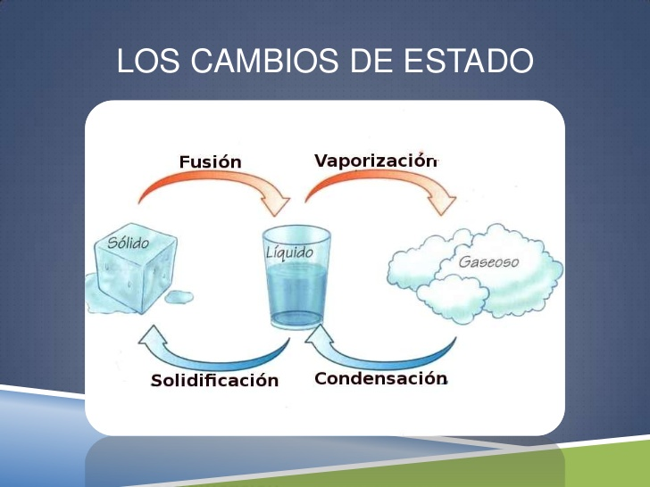
Observa en la imagen el sentido de las flechas roja, indica que cuando se somete a mayor temperatura, el cubo de hielo cambia su estado, de un estado sólido paso a un estado líquido, a esta transformación se la denomina Fusión como muestra la imagen. Observa la imagen de abajo, te muestro un ejemplo con el agua, que nombre recibe las transformaciones a medida que se somete a baja temperatura y a una temperatura elevada.

ACTIVIDADES:
- Con la ayuda del material teórico completa los espacios vacíos.
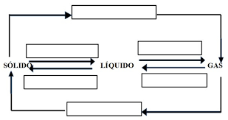

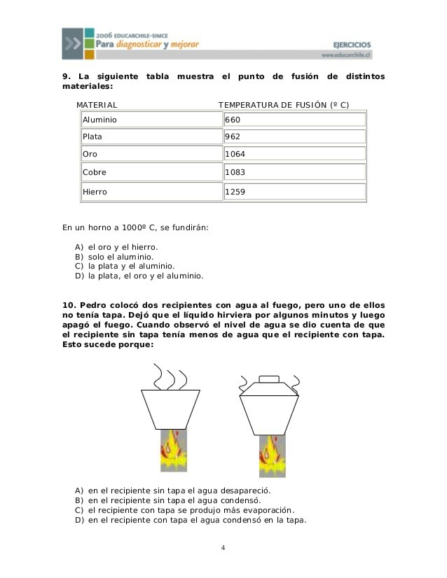
- Pedro coloco 2 recipientes con agua en el fuego, pero uno de ellos no tenía tapa, dejo que el líquido hirviera por algunos minutos y luego apago el fuego. Cuando observo el nivel de agua se dio cuenta de que el recipiente sin tapa tenía menos agua que el recipiente con tapa. Esto sucede porque:…….
- Coloca en la líneas punteadas el nombre de los estados:
- Fusión: paso de………… a…………….
- Vaporización: paso de…………… a…………...
- Condensación: paso de…………… a………………….
- Solidificación: paso de…………….. a……………….
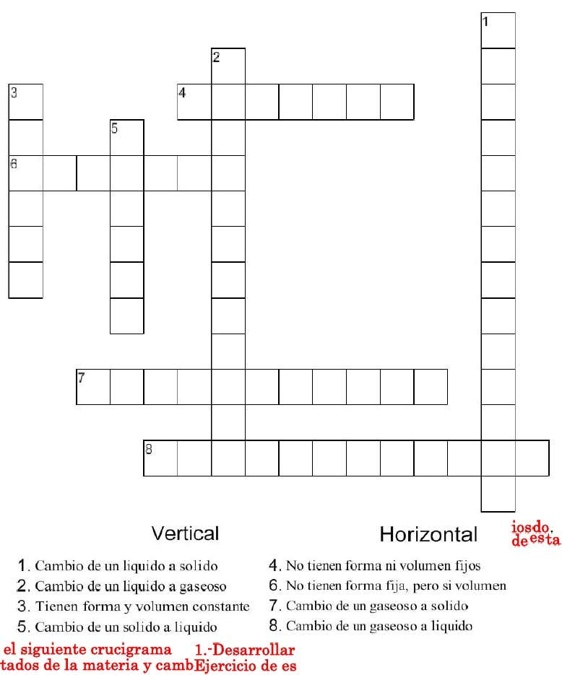
- Desarrolla el siguiente crucigrama sobre los estados y transformaciones de la materia.

¡¡¡Hablemos de Educación Sexual Integral!!!
La sexualidad es un tema que para ustedes es difícil hablar con sus padres, sin embargo es mucho más fácil hacerlo con amigos, pero no siempre nuestros amigos saben las respuestas y en muchos casos, tienen las mismas dudas que tú. Cuando estamos transitando la adolescencia nos damos cuenta de los grandes cambios que sufrimos tanto anatómicamente como psicológicamente, y prestamos más atención, o nos importa más como me ve el otro. La sexualidad es una parte importante de nuestro desarrollo como individuos, personas y hombres de derechos que formamos parte de una sociedad. Te proponemos que veamos que es la sexualidad en primera instancia para que pierdas el miedo a preguntar por ella ya que es una parte constitutiva de ti.El 29 de Octubre de 2006 se sancionó la ley de educación integral 26.150, la misma ha posibilitado no solo el ingreso de la educación sexual al interior de las escuelas sino la explicitación y objetivación de la sexualidad y sus múltiples dimensiones, como los aspectos biológicos, psicológicos, sociales, afectivos.
Las Dimensiones de la sexualidad: Uno de esos aspectos, inherente a la estructura esencial del ser humano es la sexualidad. Cuando hablamos de sexualidad no nos referimos solo a una realidad de orden genital, sino más profundamente a una dimensión fundamental de la persona que reviste todo su ser y representa un valor confiado a su responsabilidad. El hombre en su constitución psico-somática es un ser sexual y esto determina su ser. El ser sexual no se refiere entonces al cuerpo, los genitales y lo que se hace con los genitales, sino que hace referencia al SER TOTAL de la persona, en el cual podemos diferenciar las siguientes dimensiones:
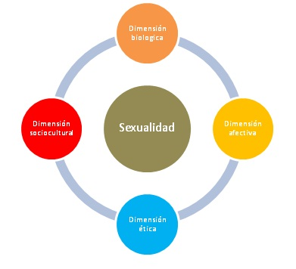
DIMENSION FISICA: La unión cromosómica, en el momento de la fecundación define el sexo del nuevo ser y determina la conformación de una anatomía y fisiología diferenciales para varón y mujer. Los órganos de los sentidos y el sistema nervioso desempeñan igualmente, su papel en los procesos de excitación y deseo sexuales, condicionando cierto tipo de respuesta a determinados estímulos.
DIMENSION PSICOLOGICA: La dimensión psicológica del ser sexual puede dividirse en dos: la INTELECTUAL: desarrollo cerebral que posibilita en el ser humano capacidades y potencialidades a nivel de pensamiento y conocimiento que convierten lo sexual de un instinto en un IMPULSO sobre el cual puede ejercer control; y la AFECTIVA: capacidad humana de establecer relaciones de distinto grado de intensidad e intimidad con otros seres de su misma especie, con los cuales se relaciona de una manera que involucra sentimientos y sensaciones.
DIMENSION SOCIO-CULTURAL: Cada sociedad y cada cultura establecen una NORMATIVA cuya finalidad es regular y controlar el comportamiento sexual de sus miembros y unos ROLES SEXUALES los cuales implican y, a la vez, definen una imagen determinada de Hombre - Mujer y Relación. La norma, inicialmente externa al ser humano, termina siendo interiorizada por éste, a través del proceso de socialización, llegando a constituir parte de su propia personalidad. En relación con los roles, "La cultura condiciona las cualidades, características y funciones que corresponden a cada sexo, y el ser humano concreto dentro de una sociedad, los asimila a través de la socialización. Cuando el ser humano asume su sexualidad está asumiendo, en parte, los patrones culturales vigentes en su medio”.
DIMENSION ETICA: La dimensión ética del Ser sexual hace referencia al conjunto de valores que cada uno construye individualmente a lo largo de su vida, con los cuales se compromete, definiendo estos el SER y QUEHACER sexual específico de cada persona. La base de la ética individual está en la AUTO-VALORACION: el ser humano valora a los demás teniendo como referencia el valor que se da a sí mismo. El refuerzo de la AUTO-ESTIMA es, por tanto, punto clave en la construcción de esta escala de valores. La organización mundial de la salud la define LA SAEXUALIDAD como: “Un aspecto central del ser humano, presente a lo largo de su vida. Abarca al sexo, las identidades y los papeles de género, el erotismo, el placer, la intimidad, la reproducción y la orientación sexual. Se vivencia y se expresa a través de pensamientos, fantasías, deseos, creencias, actitudes, valores, conductas, prácticas, papeles y relaciones interpersonales. La sexualidad puede incluir todas estas dimensiones, no obstante, no todas ellas se vivencian o se expresan siempre. La sexualidad está influida por la interacción de factores biológicos, psicológicos, sociales, económicos, políticos, culturales, éticos, legales, históricos, religiosos y espirituales”. (OMS.2002).
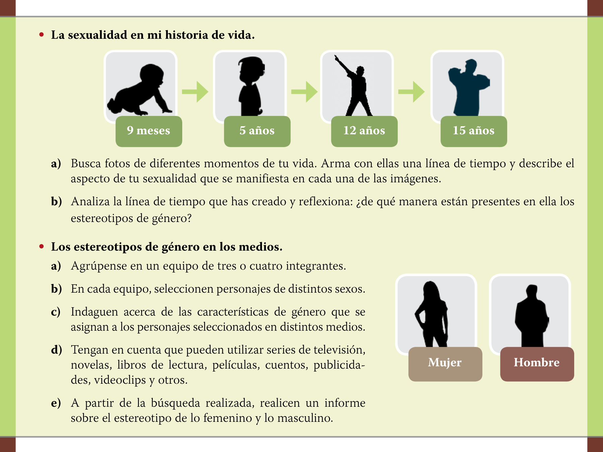
Actividad de reflexión:

- Haz un dibujo para cada dimensión de la sexualidad y con palabras explica cómo se relacionan.
- Busca una frase reflexiva sobre el tema trabajado.

